臺北市北投區關渡國小二年級

聖誕歡樂派對

九十三學年度教學手冊

編輯群：陳慧瑜、張寶釵、毛郁雯、覃道華、張禹婕、李詠秋、
陳淑惠、楊芸娟、鄭美連、卓良芬、傅行健、趙素晶

中華民國九十三年十二月二十五日

目 錄
扉頁………………………………………………………………………p3
聖誕歡樂派對設計理念
………………………………………………………………………p4
聖誕歡樂派對課程領域統整架構圖
………………………………………………………………………p5
聖誕歡樂派對課程與十大基本能力分析
………………………………………………………………………p6
聖誕歡樂派對課程設計分項細目表
………………………………………………………………………p7
聖誕歡樂派對課程計畫表
…………………………………………………………………….p8-10
教學活動一：Santa
………………………………………………………………………p11
教學活動二：We wish you a merry Christmas
……………………………………………………………………….p12
教學活動三：聖誕鈴聲
……………………………………………………………………p13-14
教學活動四：Jingle bells
……………………………………………………………………p15-16
教學活動五：平安夜狂想曲
……………………………………………………………………p17-20
教學活動六：彩妝大師
………………………………………………………………………p21
教學活動七：心手相連-彩帶製作
………………………………………………………………………p22
教學活動八：找朋友
………………………………………………………………………p23
教學活動九：小天使小主人
………………………………………………………………………p24
教學活動十：為玩具找新家
……………………………………………………………………p25-26
教學活動十一：紅龜粿
……………………………………………………………………p27-28
教學活動十二：抓泥鰍
……………………………………………………………………p29-30
附 錄
……………………………………………………………………p31-35
附錄一：歡樂聖誕曲目歌詞
……………………………………………………………………p31-32
附錄二：「幫玩具找新家」學習單
……………………………………………………………………p33-34
附錄三：幫玩具找新家通知單
………………………………………………………………………p35
附錄四：二年級聖誕歡樂派對節目表
………………………………………………………………………p36
附錄五：聖誕歡樂派對班級通知單
………………………………………………………………………p37

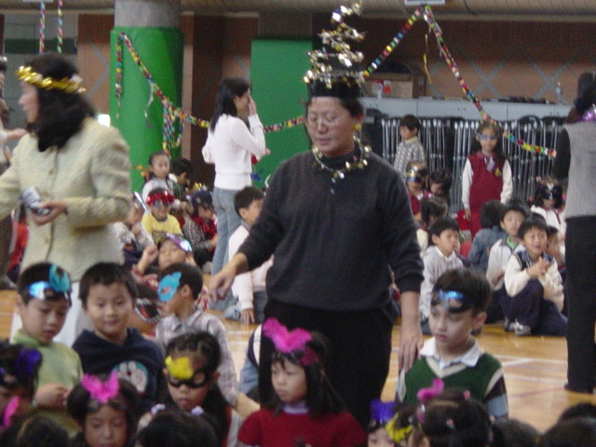 |  | 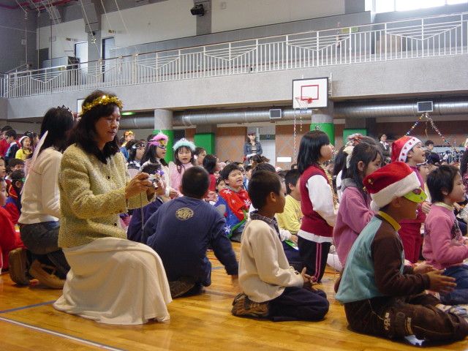
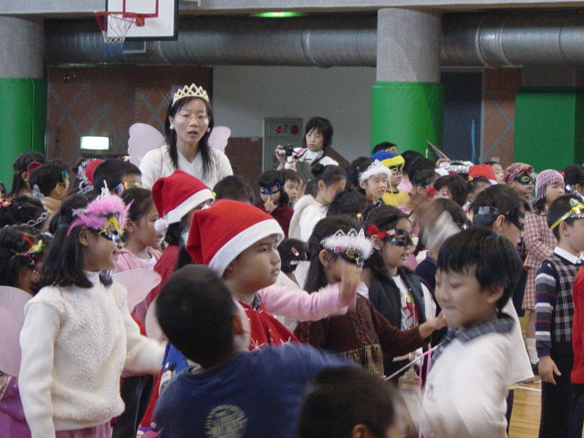 |  | 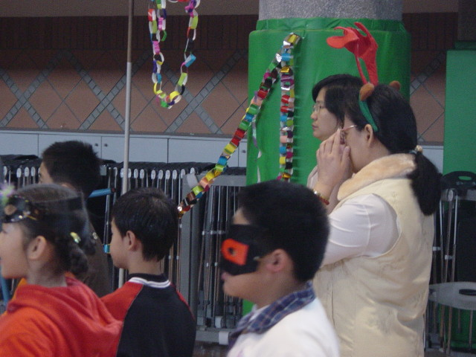
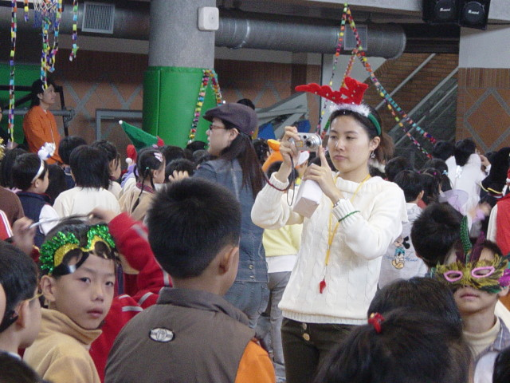 |  | 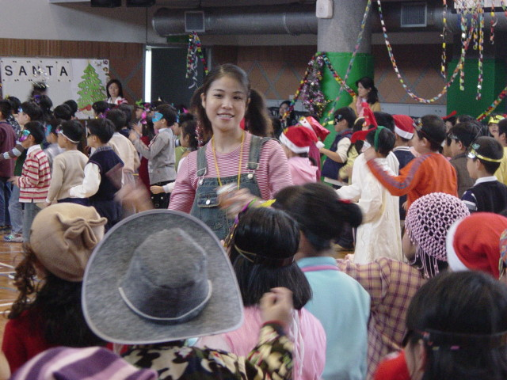
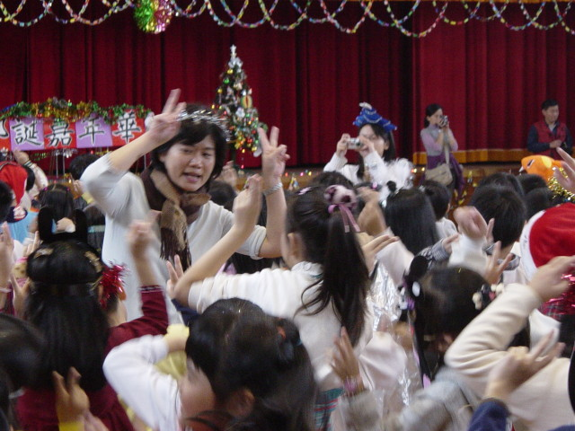 |  | 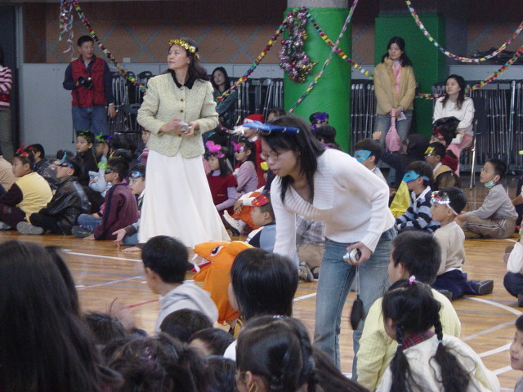
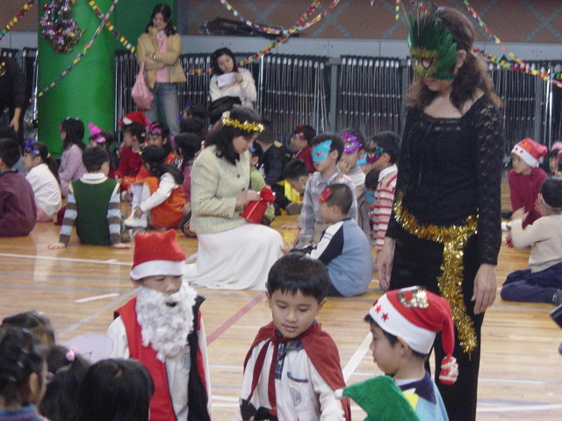 |  | 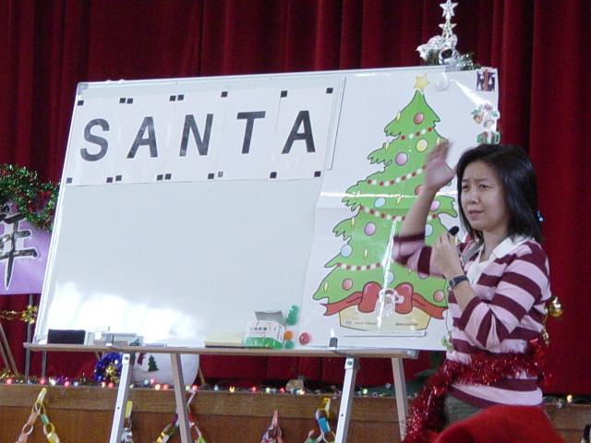

聖誕歡樂派對設計理念

「節慶活動」在年度教學計畫中已是不可或缺的一環，如何讓教學活動不再流於陳腔濫調，活動內容不再重複安排，是我們著眼的重點。
九年一貫課程的實施強調課程時間的「統整」與教師間的「協同」；學年老師透過全球同慶的「耶誕節」，將語文、生活、綜合及健體領域，作橫向之統整；配合學年老師在各領域的專業進行分享與角色扮演；利用彈性課程時間做全方位之實施，期望帶給學生一個較不同以往兼具系統性的「節慶教學」活動。
「活動」若只是熱鬧過去，未曾留下片紙隻字，就如同「船過水無痕」，非常可惜。基於此，由教學組游老師提議彙整學年老師的智慧精華，為今年度的驚豔火花留下完美的紀錄。
活動的規劃與進行讓學年老師的向心力更加凝聚、級任與科任的互動更密切；資料的呈現也提供老師們再一次沉澱與思考的空間，願以此次經驗與有緣人分享。

93學年度全體二年級老師

聖誕歡樂派對課程領域統整架構圖

為玩具
找新家

彩妝大師
聖誕鈴聲

紅龜粿
平安夜
狂想曲

生活課程

語文領域
閩南語
生活課程
音樂

聖誕歡
樂派對
心手相連

綜合領域
語文領域
英語

健體領域

小天使
小主人
Santa
抓泥鰍
找朋友

We wish you a merry christmas
聖誕鈴聲

聖誕歡樂派對課程與十大基本能力分析表
領域別 | 十大基本能力  活動  名稱 | 了解自我與發展潛能 | 欣賞、表現與創新 | 生涯規劃與終身學習 | 表達、溝通與分享 | 尊重、關懷與團隊合作 | 文化學習與國際了解 | 規劃、組織與實踐 | 運用科技與資訊 | 主動探索與研究 | 獨立思考與解決問題
語文領域  英語 | Santa |  |  |  |  |  |  |  |  | 
語文領域  英語 | We wish you a merry christmas |  |  |  |  |  |  |  |  | 
生活課程 | 聖誕鈴聲 |  |  |  |  |  | 
生活課程 | Jingle bells |  |  |  |  |  |  |  |  | 
生活課程 | 平安夜狂想曲 |  |  |  |  |  | 
生活課程 | 彩妝大師 |  |  |  |  |  |  | 
健體領域 | 找朋友 |  |  |  |  |  |  |  |  |  | 
綜合領域 | 小天使小主人 |  |  |  | 
綜合領域 | 為玩具找新家 |  |  |  |  |  |  |  |  |  | 
綜合領域 | 心手相連 |  |  |  |  |  | 
語文領域  閩南語 | 紅龜粿 |  |  |  |  |  |  |  |  |  | 
健體領域 | 抓泥鰍 |  |  |  |  |  |  |  |  |  | 

聖誕歡樂派對課程設計分項細目表

活動名稱 | 時間 | 認知 | 技能 | 情意 | 行動
Santa | 40’ | 認識單字「Santa」的意義及組合 | 能拼讀單字「Santa」並完整唱出Santa這首歌 | 能享受聖誕節的歡樂氣氛 | 通過歌曲闖關
We wish you a merry christmas | 40’ | 認識  happy new year  merry christmas的意義及組合 | 能說出  happy new year及merry christmas並用歌唱方式呈現 | 能由內心誠意的祝福他人 | We wish you a merry christmas
聖誕鈴聲 | 40’ | 認識四分音符、八分音符、附點八分音符、及二分音符的節奏型 | 能完整唱出聖誕鈴聲這首歌 | 能享受聖誕節的歡愉氣氛 | 能運用肢體動作來感應音樂的節奏
Jingle bells | 80’ | 認識單字「Jingle」「bell」..、認識每一個動作對應的位置 | 能依歌曲做出正確的動作 | 透過演唱和欣賞養成愛好音樂的習慣 | 唱唱跳跳過耶誕
平安夜狂想曲 | 80’ | 能分辨鈴鼓、三角鐵、鋼琴的音色及特徵 | 能完整唱出平安夜狂想曲這首歌 | 能享受聖誕節的歡愉氣氛 | 能運用肢體動作來感應音樂的節奏變化
彩妝大師 | 80’ | 認識耶誕嘉年華的裝扮花樣 | 會製作面具及服裝 | 欣賞自己及別人作品的優點 | 能適度的裝扮自己
心手相連-彩帶製作 | 40’ | 能認識色紙的特性 | 能利用剪刀及膠水製作彩帶 | 透過彩帶製作，了解合作的重要 | 分工完成彩帶製作
找朋友 | 20’ | 了解朋友的意義  熟悉猜拳歌的旋律 | 會依音樂的旋律進行遊戲 | 能參與各種團體活動並有和諧互動 | 兔子跳找朋友
小天使小主人 | 40’ | 認識「小主人」、「小天使」一詞的意義 | 能製作「小主人」、「小天使」的籤紙 | 透過活動體認為他人服務的樂趣 | 日行一善
為玩具找新家 | 40’ | 認識各種玩具的特性 | 能分辨玩具的新與舊，好的或故障的 | 透過分享，惜物愛物、珍惜資源 | 玩具摸彩
紅龜粿 | 40’ | 關於紅龜粿 | 會吟唱「紅龜粿」 | 「紅龜粿」在常民文化中的腳色及定位 | 傳寶遊戲
抓泥鰍 | 40’ | 關於泥鰍  「抓泥鰍」歌曲教唱 | 熟記「抓泥鰍」一詞 | 透過歌詞教學，體認環境的變遷 | 大家一起「抓泥鰍」
游木村老師整理

聖誕歡樂派對課程計畫表
活動 | 設計理念 | 對應能力指標 | 教學目標 | 節數
Santa | 透過Santa單字教學、歌曲教唱，及闖關遊戲的進行，讓學生能感受聖誕節的歡愉氣氛。 | 英L-2-4  英S-2-4 | 1.學生能拼出SANTA這單字。  2.學生能完整唱出Santa這首歌。  3.學生能享受聖誕節的歡愉氣氛。 | 1
We wish you a merry christmas | 透過Merry Christmas及Happy New Year歌曲的傳唱，讓學生能感受聖誕節的歡愉氣氛。 | 英L-2-4  英S-2-4 | 1.學生能說出Merry Christmas 及Happy New Year。  2.學生能完整唱出這首歌。  3.學生能享受聖誕節的歡愉氣氛。 | 1
聖誕鈴聲 | 透過歌曲教唱讓學生感受音樂的節奏，享受聖誕節的歡愉氣氛。 | 生 5-2-4-3  生 5-2-6-3  生 4-2-5-1  生 5-2-4-3 | 1.學生能完整唱出聖誕鈴聲這首歌。  2.學生能運用肢體動作來感應音樂的節奏。  3.學生能享受聖誕節的歡愉氣氛。 | 1
Jingle bells | 透過歌曲教唱讓學生感受音樂的節奏，並輔以體能活動讓學生加深印象。 | 英S-2-4  健3-1-1  藝2-1-4 | 1.學生能跟著歌曲的音樂節奏唱出歌詞。  2.學生能跟著老師或歌曲做出指定動作。 | 2
平安夜狂想曲 | 透過鈴鼓、三角鐵、鋼琴的音色，讓學生運用肢體動作來感應音樂的節奏變化，享受聖誕節的歡愉氣氛。 | 生 5-2-4-3  生 5-2-6-3  生 4-2-5-1  生 5-2-4-3 | 1.學生能完整唱出平安夜狂想曲這首歌。  2.學生能運用肢體動作來感應音樂的節奏變化。  3. 學生能分辨鈴鼓、三角鐵、鋼琴的音色及特徵。  4.學生能享受聖誕節的歡愉氣氛。 | 2
彩妝大師 | 透過服裝及面具的製作學習裝扮自己並欣賞自己和他人作品的優缺點。 | 生4-2-1  生4-2-2 | 1.學生能用生活中常見的素材，來裝扮自己。  2.學生能正確使用剪刀。  3.能說出自己和他人作品的優缺點。 | 2
心手相連-彩帶製作 | 透過分工合作完成彩帶製作，讓學生體會團隊合作的重要性。 | 綜2-1-4  綜3-1-1  綜3-1-2 | 1.學生能運用生活資源予以廢物利用，進而美化生活環境。  2.學生確實達到團隊合作精神，進行小組分工合作。  3.學生透過彩帶製作過程，了解團隊合作的重要性。  4.學生能在合作過程中協助需要幫助的組員。 | 1
找朋友 | 透過各種遊戲進行，讓學生能積極參與各項團體活動，能有和諧的互動。 | 健4-1-2  健6-2-3 | 1.學生能在團體活動中服從老師、尊重同學，養成合作的美德。  2.學生了解各種遊戲、玩耍場地的性質及使用方法。  3.學生能積極參與各項團體活動，能有和諧的互動。 | 0.5
小天使小主人 | 透過小天使小主人活動，讓學生體認服務的樂趣。 | 綜1-3-1  生2-1-4 | 1.學生能說出服務的意義和方法。  2.學生能整理舊玩具致贈他人。  3. 學生能「日行一善」為他人服務。 | 1
為玩具找新家 | 透過為玩具找新家活動讓學生體認惜物愛物、珍惜資源的美德。 | 生1-3-1  生2-1-5  生7-3-3  生3-1-3 | 1.學生能惜物愛物，珍惜資源。  2.學生能學習選擇、判斷、整理自己需要與不需要的玩具。  3.學生能明白贈送與接受禮物時應有的禮儀，尊重他人的感受。 | 1
紅龜粿 | 透過紅龜粿的教學讓學生了解常民文化與異國文化的差異。 | 閩1-1-9  閩2-1-7  閩2-3-15  閩4-3-1 | 1.學生能正確唸讀「紅龜粿」的歌詞。  2.學生能跟唱「紅龜粿」。  3.學生能正確作出指定之動作。 | 1
抓泥鰍 | 透過抓泥鰍活動讓學生體認到環境的變遷。 | 健 3-3-1  生 5-2-5-4 | 1.學生能與同學分工合作。  2.學生能從事柔軟與放鬆的活動。  3.學生能配合音樂表現身體的動作。 | 1

教學活動重點 | 評量方式 | 六大議題 | 學習單 | 頁數
1.生字教學  2.歌曲教唱  3.歌曲闖關  4.學習單練習 | 1.評量學生拼字能力。  2.評量學生吟唱歌曲能力。  3.評量學生上課參與能力。 | 人權教育 | s-a-n-t-a | P7-8
1.生字教學  2.歌曲教唱  3.歌曲練習  4.學習單習寫 | 1.評量學生聽說能力。  2.評量學生吟唱歌曲能力。  3.評量學生上課參與能力。 | 人權教育 | Merry christmas | P9-11
1.聖誕老公公的X檔案  2.說白節奏  3.歌曲教唱 | 1.評量學生歌曲說白能力。  2.評量學生吟唱歌曲能力。  3.評量學生正確唱跳歌曲能力。  4.評量學生上課參與專注能力。 | 兩性教育 | 無 | P12-13
1.歌曲教唱  2.律動指導  3.統整歌詞與動作 | 1.學生能正確唱出歌詞。  2.學生能跟著樂曲做出指定動作。  3.學生在唱跳中能守秩序。 | 兩性教育 | 無 | P14-15
1.平安夜的X檔案  2.我猜我猜我猜猜猜  3.說白節奏  4.歌曲教唱  5.歌詞記憶大考驗  6.律動時間 | 1.評量學生歌曲說白能力。  2.評量學生吟唱歌曲能力。  3.評量學生正確唱跳歌曲能力。  4.評量學生上課參與專注能力。 | 兩性教育 | 無 | P16-19
1.耶誕節的由來  2.耶誕派對裝扮花樣  3.展示面具眼罩成品  4.利用剪刀剪下紙型  5.指導學生使用膠水  6.上亮粉裝飾紙模  7.指導學生穿洞  8.指導學生完成面具 | 1.能沿著畫線，將紙型剪下來。  2.能將膠水均勻地塗在一定的範圍內。  3.能遵守秩序，不插隊、不喧嘩。 | 資訊教育 | 無 | P20
1.說明彩帶製作方式  2.討論廢物利用與環境美化的關聯性。  3.討論團隊合作的好處  4.全班評量成果發表 | 1.評量小組的團隊精神與分工態度。  2.評量小組分工的協調度。  3.評量彩帶製作成果。 | 家政教育 | 無 | P21
1.歌曲教唱  2.活動教導  3.學年活動 | 1.遵循遊戲規則，並以平常心面對輸贏。  2.能以積極而歡愉的心情參與團體活動。  3.維護遊戲場所的潔淨與秩序。 | 兩性教育 | 無 | P22
1.說故事  2.發表  3.討論  4.統整 | 1.透過「小主人與小天使」活動，評量孩子的服務態度。  2.透過整理舊玩具的過程，評量孩子對物的愛惜方法。 | 兩性教育 | 無 | P23-24
1.玩具摸彩  2.觀察與發表  3.討論 | 1.將自己的玩具清潔、整理。  2.在施與受時，能運用適當的語彙表達應有的禮節。  3.能與同學分享新玩具的樂趣。 | 環境教育 | 玩具有了新的家 | P25-28
1.紅龜粿韻文領讀  2.紅龜粿歌詞教唱  3.傳寶遊戲  4.統整 | 1.透過朗讀與分享，評量學生讀的能力。  2.透過傳寶遊戲的進行，評量學生聽的能力。  3.透過肢體表演評量學生文字理解的能力。 | 生涯發展 | 無 | P29-30
1.關於泥鰍  2.歌曲教唱  3.活動進行 | 1.能浸詠於歌曲的趣味。  2.能跟得上歌詞的變化做出正確的判斷與動作反應。  3.能注意自我與玩伴於遊戲時的安全。 | 環境教育 | 無 | P31-32
游木村老師整理

活動名稱: Santa 設計人：卓良芬
統整領域：
＊教學目標
- 學生能拼出SANTA這單字。
- 學生能完整唱出Santa這首歌。
- 學生能享受聖誕節的歡愉氣氛。
＊分段能力指標
L-2-4 能聽懂簡易歌謠和韻文的主要內容。
S-2-4 能吟唱和朗讀歌謠韻文。
＊教學準備
- 單字及SANTA字母卡準備。
- 歌詞字報準備。
＊評量重點
- 評量學生拼字能力。
- 評量學生吟唱歌曲能力。
- 評量學生上課參與能力。
＊教學（活動）流程
【活動一】 （ 40 分）
（一）生字教學
  - Christmas tree, star, Santa, snowman
  - 猜字活動
（二）歌曲教唱
（三）歌曲闖關
將歌詞中SANTA的5個字母逐次以拍手取代吟唱，並逐漸增加難度，共分十級挑戰。
（四）學習單
- 請學生將歌詞再唱一次，並回家唱給家長聽。
- 請學生寫信給聖誕老公公，並許下三個願望。
- 著色。完成後對摺，可立於桌上欣賞。

【學習單配合】

活動名稱: We wish you a Merry Christmas 設計人：卓良芬
統整領域：
＊教學目標
- 學生能說出Merry Christmas 及Happy New Year。
- 學生能完整唱出這首歌。
- 學生能享受聖誕節的歡愉氣氛。
＊分段能力指標
L-2-4 能聽懂簡易歌謠和韻文的主要內容。
S-2-4 能吟唱和朗讀歌謠韻文。
＊教學準備
- 單字卡準備。
- 歌詞字報準備。
＊評量重點
- 評量學生聽說能力。
- 評量學生吟唱歌曲能力。
- 評量學生上課參與能力。
＊教學（活動）流程（ 40 分）
（一）生字教學
  - Christmas tree, star, Santa
  - 指字活動
（二）歌曲教唱
（三）歌曲練習
將歌曲越唱越快，挑戰歌曲唱速極限。
（四）學習單
- 請學生將歌詞再唱一次，並回家唱給家長聽。
- 請學生說出學習單上的圖片單字。
- 著色。完成後對摺，可立於桌上欣賞。

【學習單配合】

活動名稱:聖誕鈴聲 設計者：傅行健
統整領域：生活課程～音樂
＊教學目標
- 學生能完整唱出聖誕鈴聲這首歌。
- 學生能運用肢體動作來感應音樂的節奏。（四分音符、八分音符、附點八分音符、及二分音符的節奏型）
- 學生能享受聖誕節的歡愉氣氛。
＊分段能力指標
生 5-2-4-3透過演唱和欣賞兒歌、童謠，培養愛好音樂的態度。
生 5-2-6-3培養觀賞藝術活動時，表現出應有的秩序與態度。
生 4-2-5-1藉由語言、肢體動作、模仿音樂情境等方式，表現自己對樂曲的感受。
生 5-2-4-3透過演唱和欣賞兒歌、童謠，培養愛好音樂的態度。
＊教學準備
- 聖誕老公公故事
- CD及Cd Player
- 鈴鼓或手鼓
- 歌詞字報準備。
＊評量重點
- 評量學生歌曲說白能力。
- 評量學生吟唱歌曲能力。
- 評量學生正確唱跳歌曲能力。
- 評量學生上課參與專注能力。
＊教學（活動）流程
【活動一】（ 40分）
（一）聖誕老公公的X檔案
1.老師講述聖誕老公公的背景故事（背景故事如下）
（二）說白節奏
1.老師帶領學生練習歌曲節奏與說白
2.學生習念歌詞
（三）歌曲教唱
1.教師播放CD讓學生聆聽。
2.教師一句句範唱，學生模唱。
3.學生熟唱全曲。（可運用分組唱、接唱、默唱、邊打拍子邊唱、邊走節奏邊唱等形式）

補充資料一
聖誕老人（Santa Claus / St. Nocholas）
聖誕節還有一個重要的人物，那就是聖誕老人。聖經裡並沒有這個角色，但聖誕節之所以如此受歡迎，聖誕老人送禮物這一環功不可沒。聖誕老人的傳說很多，一般相信是紀念四世紀小亞細亞（今日土耳其）一位常接濟窮人的主教－聖尼古拉斯。後來許多國家將自己教會主教的善行佳在這位慈善老人的故事中，因此就有各式各樣的版本出現。十二世紀開始，歐洲有St. Nicholas紀念日；東歐國家明訂十二月六日為St. Nicholas節，贈送禮物給小孩和窮人：乖小孩得到放靴子裡的糖果、禮物，調皮小孩則拿到洋蔥、馬鈴薯和一塊包起來的木炭。義大利的聖誕老人叫La Befana：：法國叫Father Christmas(Pere Noel)：北歐的聖誕老人叫julenisse；德國人和瑞士則認為是耶穌來送禮物，德國稱他為Christkind(baby Christ)，瑞士則稱他為Christkindlein(Christ Child)。
荷蘭殖民者將聖誕老人的風俗帶入美洲。美國作家華盛頓歐文在喜劇【歐洲的歷史】中，將聖誕老人描述成又圓又胖的荷蘭老人。一八六０年左右，漫畫家Thomas Nast畫了一幅胖胖的、慈祥的聖誕老人作為【哈潑週刊】的插圖，還加上他的地址：Christmas Box 1882, St. Nicholas, North Pole。從此著紅裝、有著白鬍子形象的聖誕老人深植在人們的心目中，也成為聖誕節的象徵之一。
各種故事豐富了聖誕老人的傳說：他住在北極（North Pole），有許多的尖耳朵小矮人精靈協助他做禮物。他在聖誕夜坐著八隻馴鹿拉的馬車送禮物。如果聖誕夜天氣不好，紅鼻子馴鹿『魯道夫』會在最前面照亮道路。聖誕老人有一張名單，上面寫著哪些小孩乖、送什麼禮物等。有的小朋友在聖誕夜時，會將一杯牛奶和幾塊餅乾放在壁爐邊，好讓從煙囪進來的聖誕老人吃吃小點心。
在現實世界中，芬蘭的Rovaniemi有一個聖誕老人村（Santa Claus Village）；從首都赫爾辛基乘火車往北約十一小時的路程，是個剛進入北極圈的小城市，在森林中更顯寧靜。
補充資料二
聖誕老公公
雪花隨風飄 花鹿在奔跑
聖誕老公公 駕著美麗雪橇
經過了原野 渡過了小橋
跟著和平歡喜歌聲翩然地來到
叮叮噹 叮叮噹 鈴聲多響亮
你看他 不避風霜 面容多麼慈祥
叮叮噹 叮叮噹 鈴聲多響亮
他給我們帶來幸福 大家喜洋洋

活動名稱:Jingle Bells唱唱跳跳過聖誕 設計人：張禹婕
統整領域：英文、健康與體育、藝術與人文

＊教學目標
- 學生能跟著歌曲的音樂節奏唱出歌詞。
- 學生能跟著老師或歌曲做出指定動作。

＊分段能力指標
英S-2-4 能吟唱和朗讀歌謠韻文。
健3-1-1表現簡單的全身性活動。
藝2-1-4 透過演唱和欣賞兒歌、童謠，培養愛好音樂的態度。

＊教學準備
- 歌曲CD
- 歌詞海報

＊評量重點
- 學生能正確唱出歌詞。
- 學生能跟著樂曲做出指定動作。
- 學生在唱跳中能守秩序。

＊教學（活動）流程 （共80’）
（一）歌曲教唱 （40’）
  - 老師先播放一遍歌曲，讓孩子熟悉旋律。
  - 老師播放歌曲，同時揭示key word 字卡『Jingle 』、『bell』、『 all the way』…。
  - 以遊戲方式讓孩子熟悉主要詞彙與節奏的配合。
  - 配合歌曲海報與歌曲cd，帶領孩子反覆練唱。
（二）律動指導 （25’）
- 老師揭示歌詞海報，先將整首歌動作示範一次。
- 依照歌詞，老師逐句教孩子做出指定動作。（教學順序為： A段→B段）
【動作示範見附件一】
- 動作示範時，示範者的口令和實際示範的動作為相反方向，以利學生模仿學習。（如：口令指示動作由左邊開始，老師面對學生時要從右邊開始示範。）
- 間奏部分動作由學生自由創作機器人的pose，長度約為2個8拍。
（三）統整歌詞與動作 （15’）
- 老師帶領學生反覆練習整首歌曲表演（包括歌詞與動作）。
- 老師可以利用小組競賽的方式讓孩子互相觀摩、練習，以從中更熟悉整首歌曲。

【附件一】
A段
Jingle bells,Jingle bells,Jingle all the way.
動作：（兩手作閃爍燈狀）左閃閃，右閃閃，劃一個圈。
Oh!What fun it is to ride a one horse open sleigh！
動作：（oh→horse：左手叉腰，一手向上做逆時針轉震，同時右腳依節
拍踏步繞圈360度回原位）
（open sleigh：牛仔揮馬鞭樣）
Jingle bells,Jingle bells,Jingle all the way.
動作：（兩手作閃爍燈狀）左閃閃，右閃閃，劃一個圈。
Oh!What fun it is to ride a one horse open sleigh！
動作：（oh→horse：左手叉腰，一手向上做逆時針轉震，同時右腳依節
拍踏步繞圈360度回原位）
（open sleigh：牛仔揮馬鞭樣）
1..2..3..4..5..6..7..8..
（學生自創8個機器人停格動作）

B段
Jingle bells,Jingle bells,Jingle all the way.
動作：（兩手作閃爍燈狀）左閃閃，右閃閃，劃一個圈。
Oh!What fun it is to ride a one horse open sleigh！
動作：（oh→horse：左手叉腰，一手向上做逆時針轉震，同時右腳依節
拍踏步繞圈360度回原位）
（open sleigh：牛仔揮馬鞭樣）
Jingle up,Jingle down,Jingle all the way.
動作：（兩手作閃爍燈狀）上閃閃，下閃閃，劃一個圈。
Oh!What fun it is to ride a one horse open sleigh！
動作：（oh→horse：左手叉腰，一手向上做逆時針轉震，同時右腳依節
拍踏步繞圈360度回原位）
（open sleigh：牛仔揮馬鞭樣）
1..2..3..4..5..6..7..8..
（學生自創8個機器人停格動作）
活動名稱:平安夜狂想曲 設計者：傅行健
統整領域：生活課程～音樂
＊教學目標
- 學生能完整唱出平安夜狂想曲這首歌。
- 學生能運用肢體動作來感應音樂的節奏變化。
- 學生能分辨鈴鼓、三角鐵、鋼琴的音色及特徵。
- 學生能享受聖誕節的歡愉氣氛。
＊分段能力指標
生 5-2-4-3透過演唱和欣賞兒歌、童謠，培養愛好音樂的態度。
生 5-2-6-3培養觀賞藝術活動時，表現出應有的秩序與態度。
生 4-2-5-1藉由語言、肢體動作、模仿音樂情境等方式，表現自己對樂曲的感受。
生 5-2-4-3透過演唱和欣賞兒歌、童謠，培養愛好音樂的態度。
＊教學準備
- CD及Cd Player
- 歌詞字報準備。
- 鈴鼓、三角鐵、鋼琴（或其三種樂器的聲音CD）
＊評量重點
- 評量學生歌曲說白能力。
- 評量學生吟唱歌曲能力。
- 評量學生正確唱跳歌曲能力。
- 評量學生上課參與專注能力。
＊教學（活動）流程
【活動一】（ 40分）
（一）平安夜的X檔案
老師講述平安夜的由來（如補充資料）
（二）我猜我猜我猜猜猜
老師先行向學生介紹鈴鼓、三角鐵、鋼琴
（三）說白節奏
1.老師帶領學生練習歌曲節奏與說白
2.學生習念歌詞
（四）歌曲教唱
1.教師播放CD讓學生聆聽。
2.教師一句句範唱，學生模唱。
3.學生熟唱全曲。（可運用分組唱、接唱、默唱、邊打拍子邊唱、邊走節奏邊唱等形式）
（五）歌詞記憶大考驗
請學生將歌詞再唱一次，並將歌詞海報收回，考驗其快速記歌詞法。（因其歌詞較長，不易記憶，但其歌詞貼近學童生活，可運用方法幫助其記憶）
【活動二】（ 40分）
（一）複習平安夜狂想曲
（二）律動時間（舞步如補充資料三）

補充資料一
平安夜狂想曲
平安夜聖善夜 萬暗中光華射
照著聖母照著聖嬰
多少慈祥也多少天真
靜享天賜安眠 靜享天賜安眠
(哇！夢想的PARTY要開始囉！一起出發！)
叮叮叮叮 叮叮叮叮 三角鐵的聲音
叮叮響起 歡迎來到我的夢境
鈴鈴鈴鈴 鈴鈴鈴鈴 鈴鼓的聲音
鈴鈴響起 歡迎來到我的夢境
DO RE MI 陪我上學去(GO GO GO)
鹹蛋超人騎飛機(我變我變我變)
史瑞克長得真英俊(帥喔！)
蜘蛛人OH OH 掉到水裡
噹噹噹噹 噹噹噹噹
鋼琴的聲音 噹噹響起
今天的夢境開始調皮
白日夢真真有趣 想像力最最無敵
聖誕老公公 一起來做日光浴
我的世界充滿魔力
大野狼送我玩具 老巫婆給你點心
哈姆太郎一起玩遊戲
HELLO KITTY 滑溜梯(ㄟ這是什麼聲音)
叩叩叩叩叩 叩叩叩叩
起床敲門的聲音 叩叩響起
睜開眼睛就看見 睜開眼睛就看見
睜開眼睛世界放光明

補充資料二
聖誕節（Christmas Day）和聖誕夜（Christmas Eve）的由來
學者多認為耶穌誕生在西元前一年，但確定的日期難以斷定。將十二月二十五日訂為耶穌誕生之日，可能始於西元336年的羅馬教會。十二月二十五日原是羅馬國教中的眾神之一～波斯太陽神（Mithra，亦稱『光明之神』）的誕辰，崇拜太陽神的異教徒把這天作為春天的開始。基督教會初期為了將異教徒的風俗基督教化，便把十二月二十五日紀念太陽神的慶典改為聖誕節。
根據聖經的記載，耶穌是因著聖靈成孕，由童女瑪麗亞所生。上帝派遣天使加百列（Gabriel）在夢中告訴約瑟，叫他仍必須和因聖靈懷孕的瑪麗亞成親，並把孩子取名為『耶穌』(Jesus)。當瑪麗亞身孕已重時，羅馬政府卻下了一道命令，為清點人口，所有的人都必須回自己的出生地報到。約瑟和瑪麗亞從加加利的拿撒勒城趕回家鄉伯利恆，卻找不到旅館住宿。結果當晚瑪麗亞在旅館旁的馬房分娩，耶穌誕生在馬槽中，這就是十二月二十四日『聖誕夜』的由來。

補充資料三
身體律動分解
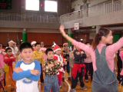 | 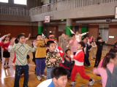 | 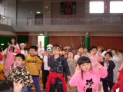
（前面平安夜部分，皆以牽手、身體自然左右搖動，每三拍一組至平安夜完）
耶~歡迎大家來到歡樂的聖誕PARTY！
（做邀請貌）
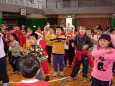 | 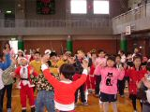 | 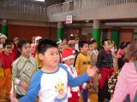
叮、叮、叮、叮....三角鐵的聲音叮叮響起
（左右各敲三角鐵四拍，共十六拍）
歡迎來到我的夢想
（右手放左肩二拍，左手放右肩二拍，搖屁股下去四拍）
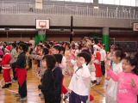 | 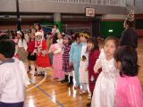 | 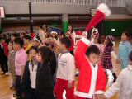
鈴、鈴、鈴、鈴...鈴鼓的聲音鈴鈴響起
（左右各在耳邊繞圈四拍，共十六拍）
歡迎來到我的夢境
（右手放左肩二拍，左手放右肩二拍，蹲下二拍，向上比YA二拍）
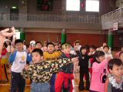 | 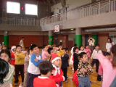 | 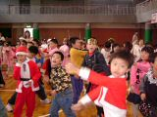
DO RE MI陪我上學去（go go go ）
（踢正步做上學貌）
鹹蛋超人騎飛機（我變我變我變）
（彎腰手繞圈四拍，向上變超人飛翔四拍）
史瑞克長得真英俊（帥呦）
（在臉上比『七』）
蜘蛛人掉水裡
（兩手擺平裝無辜）
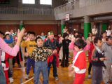 | 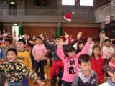 | 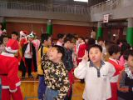
大野狼送我玩具
（大野郎凶猛伸出爪子的樣子）
老巫婆給你點心
（做鬼臉）
哈姆太郎一起玩遊戲
（小企鵝）

活動名稱：彩裝大師---面具設計 設計人：陳慧瑜
統整領域：生活領域
＊教學目標：
- 能用生活中常見的素材，來裝扮自己。
- 能正確使用剪刀。
- 能說出自己和他人作品的優缺點。

＊分段能力指標：
生4-2-1 藉由生活的經驗和體認，運用視覺藝術創作的形式，表現自己的感受和想法。
生4-2-2 嘗試各種媒材，引發豐富的想像力，以從事基礎性視覺藝術活動，感受創作的喜悅與樂趣。

＊教學準備：
- 成品2個
- 黑色厚紙板、亮粉、羽毛
- 剪刀、膠水

＊評量重點：
1.能沿著畫線，將紙型剪下來。
2.能將膠水均勻地塗在一定的範圍內。
3.能遵守秩序，不插隊、不喧嘩。

＊教學流程：80分鐘
- 介紹耶誕節的由來
- 說明耶誕嘉年華的裝扮花樣
- 展示二種面具眼罩成品
- 指導學生使用剪刀，剪下紙型。
- 指導學生使用膠水
- 指導學生上亮粉裝飾紙模
- 指導學生穿洞
- 指導學生完成面具

活動名稱：心手相連~彩帶製作 設計人：李詠秋
統整領域：綜合活動
* 教學目標
1.能運用生活資源予以廢物利用，進而美化生活環境。
2.確實達到團隊合作精神，進行小組分工合作。
3.透過彩帶製作過程，了解團隊合作的重要性。
4.在合作過程中協助需要幫助的組員。
* 分段能力指標
綜2-1-4 認識並欣賞周遭環境
綜3-1-1 舉例說明自己參與的團體，並分享在團體中與他人相處的經驗
綜3-1-2 體會團隊合作的重要性，並能關懷團隊的成員
* 教學準備
1.材料準備：色紙、剪刀、膠水、雙面膠
2.教師說明：讓孩子了解彩帶製作方式、討論分工合作的用意
* 評量重點
1.評量製作過程中，小組的團隊精神與分工態度
2.評量小組分工的協調度（是否幫助組員…）
3.評量彩帶製作成果
* 教學活動流程
1.教師說明彩帶製作方式
2.討論廢物利用與環境美化的關聯性
3.討論團隊合作的精神與態度
4.討論團隊合作的好處
5.討論合作過程應注意的事項以及問題的解決方式
6.全班評量各小組成果發表
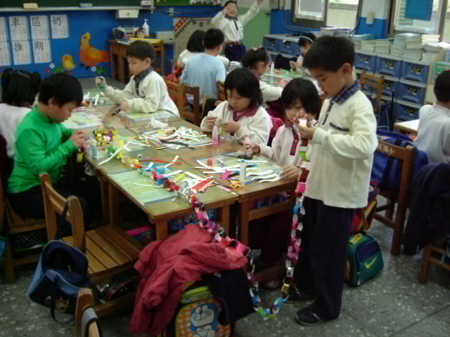
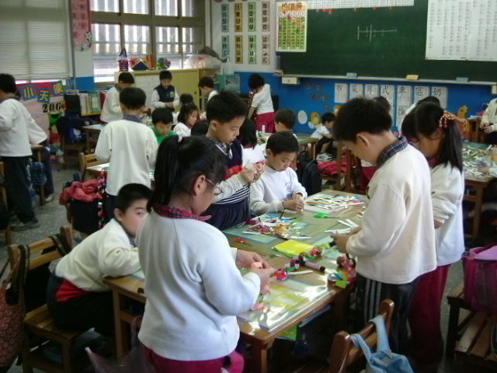
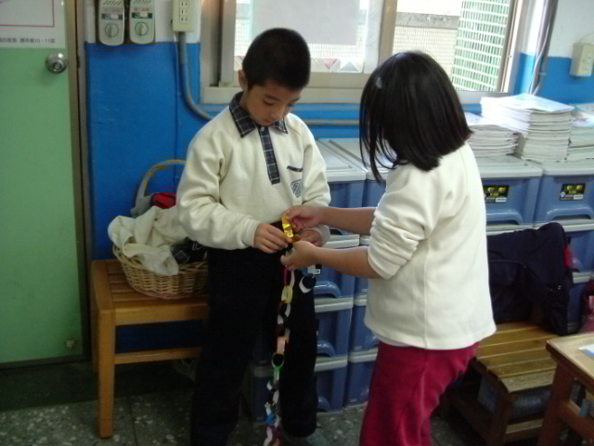
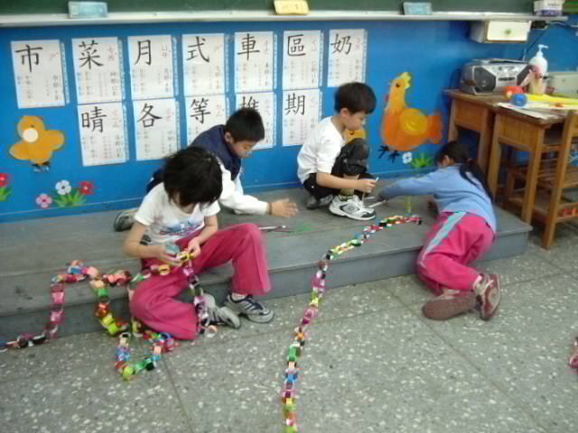
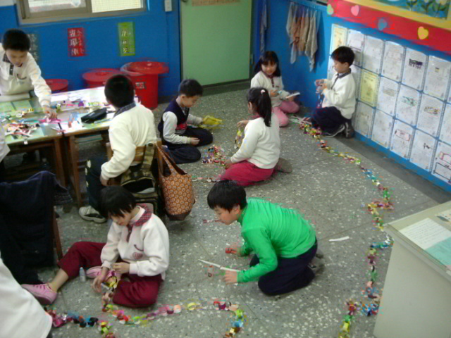
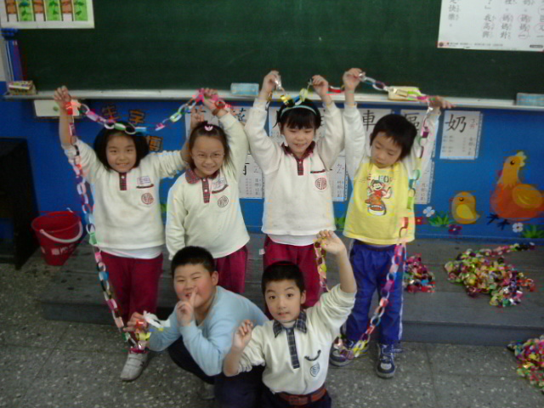

活動名稱 :找朋友 設計人：陳淑惠
統整領域：健體領域
＊教學目標
- 能在團體活動中服從老師、尊重同學，養成合作的美德。
- 了解各種遊戲、玩耍場地的性質及使用方法。
- 能積極參與各項團體活動，能有和諧的互動。
＊分段能力指標
健4-1-2 認識各項休閒運動並積極參與。
健6-2-3 參與團體活動，體察人我互動的因素及增進方法。
＊教學準備
- 歌曲教唱的CD
- 歌詞字報準備
＊評量重點
- 遵循遊戲規則，並以平常心面對輸贏
- 能以積極而歡愉的心情參與團體活動
- 維護遊戲場所的潔淨與秩序
＊教學（活動）流程（ 20分）
（一）歌曲教唱
  - 引導學生隨著CD唱片一起練唱「猜拳歌」
  - 了解歌詞中的伴隨動作
（二）活動教導
  - 兩人為一組，跟著歌詞做動作，並互相以剪刀、石頭、布，猜拳定輸贏。輸的人跟在贏者之後。
  - 贏者領隊去尋找新朋友，重複動作至全班化成一組。
（三）學年活動
  - 全班形成一組後，由各班導師帶隊尋找新朋友
  - 全學年化成一組，並環繞成一圈，再接續下一個活動。

活動名稱:小天使小主人 設計人：鄭美連
統整領域：綜合領域、生活領域
＊教學目標
- 孩子能說出服務的意義和方法。
- 孩子能整理舊玩具致贈他人。
- 孩子能「日行一善」為他人服務。
＊分段能力指標
綜1-3-1欣賞並接納他人。
生2-1-4了解自己在群體中可以同時扮演多種角色。
＊教學準備
- 蒐集耶穌的故事
- 製作「小主人與小天使」籤紙
- 班級班訊通知家長
＊評量重點
- 透過「小主人與小天使」活動，評量孩子的服務態度。
- 透過整理舊玩具的過程，評量孩子對物的愛惜方法。
＊教學（活動）流程（ 40 分）
（一）說故事
1.耶穌誕生
2.耶誕節由來的故事
（二）發表
孩子就故事發表心中感覺和看法。
（三）討論
- 如何讓耶穌救世人的奉獻精神發揚。
- 用什麼方法實踐。
- 這些方法的可行性。
（四）統整
抽出「小主人」後，讓每個孩子知道未來一個月中要服務的對象是誰，要捨棄心中成見，全心全力為小主人服務。活動結束後由小主人致贈小天使禮物。小天使知道小主人是誰，小主人不知道小天使是誰，活動在隱密中進行。
為小主人服務方式：1.寫紙條表達關心。2.小卡片問候。3.下課為小主人靠椅子，撿垃圾。4.小主人難過，給予安慰。5.小主人做錯事，給予提醒（紙張）。6.陪小主人玩，做功課（教功課）。7.其他

【學習單配合】無

活動名稱：幫玩具找新家 設計人：毛郁雯
統整領域：生活領域(仁林版二上第二單元主題一)
【註1】：原本教科書內容的設計是「跳蚤市場」，本學年為配合學年教師共同策劃之「聖誕歡樂派對」，將其改為「玩具交換」活動，並自編學習單取代原本生活習作中的內容。
【註1】：12月24日第2、3節為全學年的「聖誕歡樂派對」活動，其他節次由各班教師自定時間於班級教室進行「玩具交換」活動。

＊教學目標
- 能惜物愛物，珍惜資源。
- 能學習選擇、判斷、整理自己需要與不需要的玩具。
- 能明白贈送與接受禮物時應有的禮儀，尊重他人的感受。
＊分段能力指標
生1-3-1 欣賞並接納他人
生2-1-5 舉例說明個人或群體為實現其目的而影響他人或其他群體的歷程。
生7-3-3 依特徵或屬性，將事物歸類。
生3 -1-3 察覺並尊重不同文化間的歧異性。
＊教學準備
- 通知學生蒐集自己不需要的舊玩具，並加以清潔、整理或重新組裝後帶來
- 準備包裝紙（袋）〔為落實環保，盡量不要買新的包裝紙，可蒐集平日購物時店家包裝的舊袋子或舊包裝紙；只要能保持玩具交換時的隱秘性即可〕；或準備一個聖誕老公公的大袋子（不透明），可將未包裝的禮物全部放入。
- 學習單一張
《注意事項》觀察班上家境較差的小朋友是否能配合活動需要交出玩具，並觀察過濾全班交出之舊玩具品質的落差，注意避免傷害家境較差孩子的自尊心。必要時，老師或熱心家長可補充玩具數量。
＊評量重點
- 能思考「是否有人更喜歡或需要這些玩具？」，將自己的玩具清潔、整理，為自己的玩具找新主人
- 在施與受時，能運用適當的語彙表達應有的禮節。
- 能與同學分享新玩具的樂趣

＊教學流程（40’）
（一）玩具摸彩（或抽獎）
  - 將已包裝的玩具編號，每個學生抽一個號碼；或將未包裝的玩具放在一個大袋子中，讓每個學生伸手進入摸彩。
  - 延伸活動：每個人交換到新玩具後，可計時若干分鐘，在時間內可互相自由找別人猜拳（遊戲規則：被要求猜拳者不得拒絕），猜贏者有權利再與對方交換手上的玩具。

（二）觀察與發表
引導學生觀察、欣賞自己抽到的新玩具，並察覺自己的舊玩具「花落誰家」。互相告知該玩具的歷史、分享其有趣好玩之處。

（三）討論
- 你捨不得自己的舊玩具嗎？
- 你喜不喜歡自己的新玩具？
- 如果你不喜歡或不需要你的新玩具，你該怎麼表示自己的感受比較恰當呢？並想想看：如何處置這個新玩具，重新再發揮玩具的生命力？

【學習單配合】
學習單：玩具有了新的家（ 下頁附件，有2張，教師自由選用）

（四）統整－生命教育
本活動的配合，目的旨在指導孩子於歡樂慶祝聖誕節之餘，能提醒自己：珍惜自己的幸福，並時時存著感恩心，將自己的幸福與他人共同分享，並體驗施與受之間的相對感受。

-------- 本節完 -------

活動名稱: 紅龜粿 設計人：趙素晶
統整領域：語文領域-閩南語
＊教學目標
- 學生能正確唸讀「紅龜粿」的歌詞。
- 學生能跟唱「紅龜粿」。
- 學生能正確作出指定之動作。
＊分段能力指標
閩1-1-9能從閩南語聽辨中，認識社區文化
閩2-1-7學會閩南語中的基本語音成分，並且能發音正確
閩2-3-15能優美朗誦吟誦古典詩詞的能力
閩4-3-1能讀詞句與文章
＊教學準備
- 紅龜粿
- 粿印的圖卡
- 錄音機及CD
＊評量重點
- 透過朗讀與分享，評量學生讀的能力。
- 透過傳寶遊戲的進行，評量學生聽的能力。
- 透過肢體表演評量學生文字理解的能力。
＊教學（活動）流程（ 40分）
一、紅龜粿韻文領讀（請參考附件）
1.關於紅龜粿
2.粿印介紹
3.紅龜粿韻文教學與領讀
二、紅龜粿歌詞教唱
引導學生隨著唱片一起吟唱「紅龜粿」
三、傳寶遊戲
1.老師事先將禮物層層包裝，每一層中放入一張關卡（青蛙跳、學狗叫、做鬼臉…老師可自行設計）
2.遊戲規則：每班發一份禮物，隨著「紅龜粿」的音樂邊唱邊傳，音樂終止時，拿到的人可以拆開一層，並按照關卡完成動作，最後一關的學生可以獲得禮物。
四、統整
紅龜粿是傳統米食之一，常用於節慶或拜拜、做壽場面，取龜壽綿延、壽比南山、喜氣洋洋之意。「糯米萃」與紅豆餡，是傳統常用的材料；包好餡，用「粿模」一印，就是紅龜粿的雛形。使用香蕉葉作墊底，做出來的紅龜粿具有自然蕉葉香味，蒸熟的紅龜粿，摻入食用色素，使粿的外觀鮮紅欲滴。
【學習單配合】無

參考資料
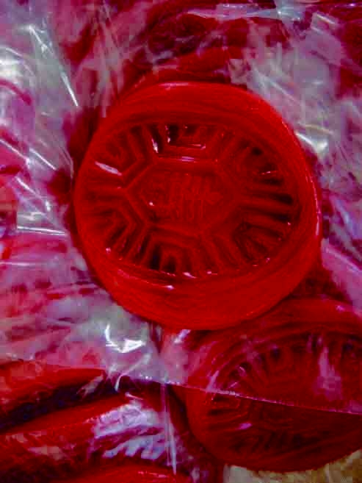
紅龜粿（http://content.edu.tw/local/kaushoun/chinnan/4/5.htm）
紅龜粿是傳統米食之一，常用於節慶或拜拜、做壽場面，取龜壽綿延、壽比南山、喜氣洋洋之意。在一般人的記憶裡，紅龜粿扮演的角色，只是在年節時，當作拜拜的供品而已。其實在早期的台灣社會中，人們不僅拜拜時會用到紅龜粿，同時它也是台灣人平時最喜愛的糕點。
「糯米萃」與紅豆餡，是傳統常用的材料；包好餡，用「粿模」一印，就是紅龜粿的雛形。使用香蕉葉作墊底，做出來的紅龜粿具有自然蕉葉香味，蒸熟的紅龜粿，摻入食用色素，使粿的外觀鮮紅欲滴。

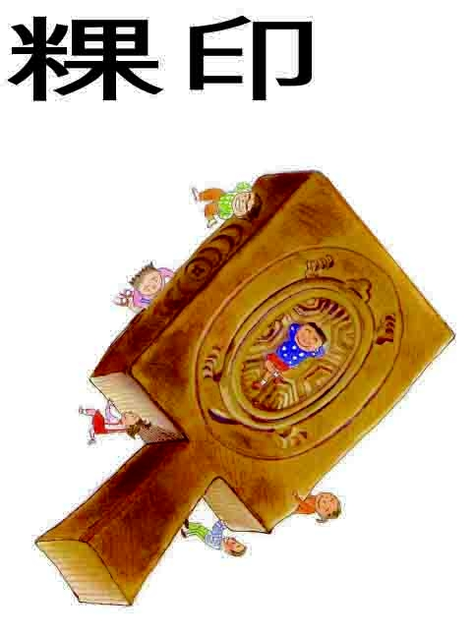
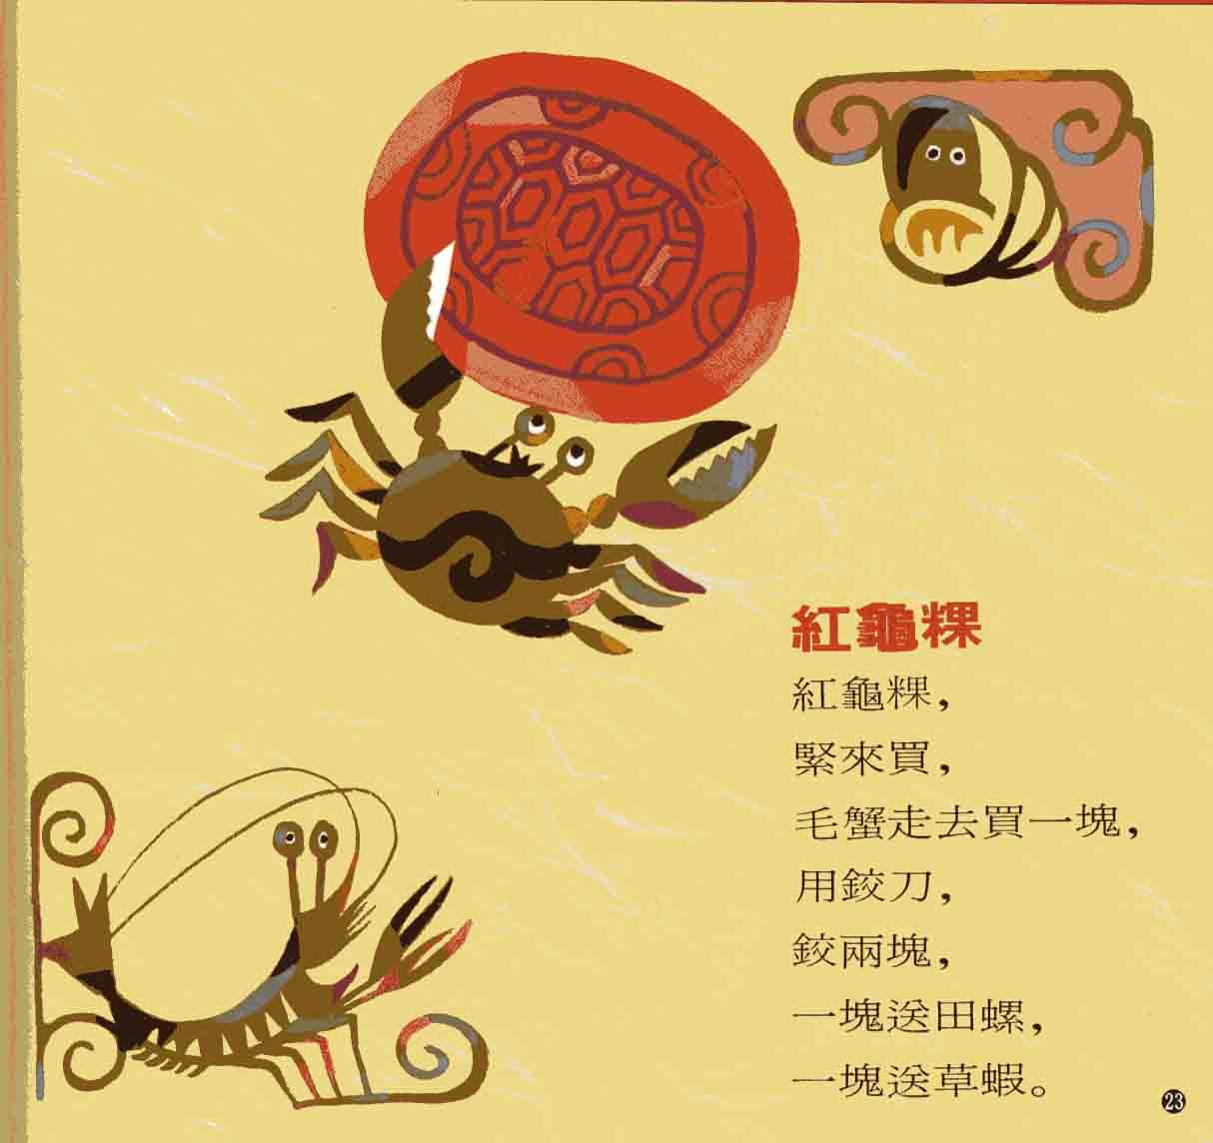

活動名稱 : 抓泥鰍 設計人：陳淑惠
活動名稱 : 抓泥鰍 設計人：陳淑惠
統整領域：生活領域 、 健體領域
＊教學目標
- 能與同學分工合作。
- 能從事柔軟與放鬆的活動。
- 能配合音樂表現身體的動作。
＊分段能力指標
健 3-3-1 評估個人及他人的表現方式，以改善動作技能。
生 5-2-5-4 對各類型的兒童表演活動產生興趣，並描述個人的想法。
＊教學準備
- 歌曲教唱的CD
- 歌詞字報準備，標示出抓泥鰍的歌詞
＊評量重點
- 能浸詠於歌曲的趣味
- 能跟得上歌詞的變化做出正確的判斷與動作反應
- 能注意自我與玩伴於遊戲時的安全
＊教學（活動）流程 （ 40 分）
（一）關於泥鰍
  - 介紹泥鰍
  - 介紹早期泥鰍滿河溝的生活背景
  - 散文欣賞 --- 捉泥鰍
- 歌曲教唱 --- 帶領學生隨著CD唱片一起練唱「抓泥鰍」，並記住歌。
- 活動進行
  - 視場地大小與人數多寡，小朋友以搭肩膀方式，圍繞成一圈或內外雙圈。
  - 隨著歌曲大聲跟唱抓泥鰍，圓圈並開始繞行
  - 在唱到任何一句「抓泥鰍」時，所有人員向後轉，改變圓圈行進的方向。

【參考資料】：
- 關於泥鰍


- 昔日，泥鰍是可以自然生存於稻田和溝渠中。近年來，由於農業及工業廢水污染，昔日稻田水溝常見的泥鰍、青蛙等生物已不復見。

- 散文欣賞

捉泥鰍
泥鰍是種很小的魚，常在我童年的夢裡游來游去，我總捉不住牠，因為牠的身體滑溜滑溜的。
記得我還是小小孩的時候，每一次興奮的跟著哥哥姐姐跳下水溝後，就把水坑搞得一片混濁，所以馬上就被抱到岸上。「乖乖坐著，不要亂跑！」姐姐說。「幫我們看著桶子，少一條泥揪要你賠。」哥哥警告。就這樣，我把兩隻腳懸在水中，踢著踢著，只有等的份。
再大一點，我有自己的伴了！我們自己去捉泥鰍，不跟哥姐們一國了。我常常看到泥掀從我眼前溜過，但我一捧，捧起的泥水中，早已沒牠的身影。有時確定捧到了，連水和泥要放進桶裡時，「哇！又被溜了！」真洩氣！不過我不會輕易放棄。就因為泥鰍難捉，所以捉到才有成就感。
晌午的陽光辣辣的在我們的頸項上騷著，沒戴斗笠的頭熱燙燙的。這表示我們該收工了！把泥鰍洗乾淨後，找片破瓦，架兩塊磚，生起火來，我們把泥揪放在瓦上烤一烤再派個人回去偷點鹽或胡椒撒在上頭，不一會兒就香酥香酥的。
嘴饞的我們，剝著吃，一口一條的吃，填飽肚子之後，躺在草坡的大樟樹下想：下午要去摸鳥蛋?送是搗螞蟻窩?

附錄一
歡樂聖誕派對 曲目歌詞
我是二年 班 號 姓名：
平安夜  平安夜聖善夜 萬暗中光華射  照著聖母也照著聖嬰  多少慈祥也多少天真  靜享天賜安眠 靜享天賜安眠  叮叮叮叮 叮叮叮叮  三角鐵的聲音 叮叮響起  歡迎來到我的夢境  鈴鈴鈴鈴 鈴鈴鈴鈴  鈴鼓的聲音 鈴鈴響起  歡迎來到我的夢境  DO RE MI 陪我上學去 go go go  鹹蛋超人騎飛機﹝我變我變我變﹞  史瑞克長得真英俊﹝帥喔﹞  蜘蛛人Oh Oh 掉到水裡去  噹噹噹噹 噹噹噹噹  鋼琴的聲音 噹噹響起  今天的夢境開始調皮  白日夢真真有趣 想像力最最神氣  聖誕老公公 一起來做日光浴  我的世界充滿魔力  大野狼送我玩具 老巫婆給你點心  哈姆太郎一起玩遊戲  Hello Kitty 滑溜梯﹝ㄟ這什麼聲音﹞  叩叩叩叩 叩叩叩叩  起床敲門的聲音 叩叩響起  睜開眼睛就看見 【重複】  睜開眼睛世界放光明 | 紅龜粿  紅龜粿，緊來買，毛蟹走去買一塊  用鉸刀，鉸兩塊  一塊送田螺，一塊送草蝦。  紅龜粿，快來買，毛蟹跑去買一個  用剪刀，剪兩塊  一塊送田螺，一塊送草蝦。
抓泥鰍
池塘的水滿了，雨也停了
田邊的溪泥裡到處是泥鰍
天天我跟著你，跟著你抓泥鰍
大哥哥好不好，咱們去抓泥鰍
小牛的哥哥帶牠們去抓泥鰍
大哥哥好不好，咱們去抓泥鰍
聖誕老公公
雪花隨風飄 花鹿在奔跑
聖誕老公公 駕著美麗雪橇
經過了原野 渡過了小橋
跟著和平歡喜歌聲 翩然地來到
叮叮噹 叮叮噹 鈴聲多響亮
你看他 不避風霜 面容多麼慈祥
叮叮噹 叮叮噹 鈴聲多響亮
他給我們帶來幸福 大家喜洋洋
朋友歌
好朋友，
我們行個禮
握握手呀，來猜拳
石頭、布呀，看誰贏
輸了就要跟我走
SANTA  There was a man on Christmas Day  And Santa was his name – oh!  S-A-N-T-A, S-A-N-T-A,  S-A-N-T-A,  And Santa was his name –oh!   | WE WISH YOU A MERRY CHRISTMAS  We wish you a merry Christmas  We wish you a merry Christmas  We wish you a merry Christmas  and a happy new year.  

附錄二
玩具有了新的家-1

二年 班 姓名：
- 這次活動中，我拿來與別人分享的玩具是：
（請把它畫下來）

我想對自己心愛的玩具說…

- 我交換得到的玩具是：
（請把它畫下來）

玩具有了新的家-2

姓名：
★ 你今天抽到的玩具是：

★ 你喜歡嗎？
□喜歡
- 不太喜歡。我想，我可以把它送給
請把它畫下來：

愛的小語
不管你喜不喜歡它，都要懷著感恩心喔！

附錄三
- 幫玩具找新家 活動通知單 ＊
【活動目的】
1.讓孩子懂得資源再利用的觀念
2.能與他人共同分享玩具

【活動方法】
1.請和孩子討論家中有哪些玩具或布偶已經不常玩，但仍完好無缺，值得
與其他人交換分享。
2.每人準備一樣，並限定當初購買該玩具（布偶）時，價錢在200元以內
者

【注意事項】
- 請勿提供已損壞之物品
- 請勿特地購買新物品，否則將失去此活動的目的和意義

【繳交時間】
12月21日前

附錄四
12月24日 二年級聖誕歡樂派對
節目表
活動地點：活動中心6樓
主 持 人：音樂 傅行健老師
聖誕老公公 張敬育老師、音效管控 李志浩老師
進場時間：9：15 活動開始：9：30
- 聖誕鈴聲 …… 二5家長主持
- 紅龜粿 …… 閩南語趙老師
- Santa …… 英文良芬老師
- 抓泥鰍 …… 二七家長主持
- 聖誕老公公 …… 音樂行健老師
- 找朋友 …… 二七家長主持
- 平安夜狂想曲 ……音樂行健老師
- We wish you a merry Christmas …… 英文良芬老師
- 聖誕老公公 …… 出場、分發糖果、合照
活動結束，回各班繼續未完的活動
Merry X’mas
&
Happy New Year 
附錄五

親愛的家長，您好：
一年一度歡樂的聖誕節即將來臨，為了更豐富愛愛寶貝們美好的體驗與回憶，二年級學年將於12月24日(五)當天舉辦「瘋狂聖誕歡樂派對」！本活動將邀請全體二年級小朋友共同參與、同歡，活動內容也將邀請各位老師一同帶領，相信，屆時將會帶給孩子們一個美好難忘的回憶！敬請期待呦~
關於12月24日(五)活動當天寶貝須配合事項如下：
- 活動當天將舉辦「聖誕化妝選美比賽」，因此請愛愛寶貝於活動當天在家自行打扮前來，讓我們一起來比美、比酷、比炫、比創意ㄛ！
- 為配合生活課程第二單元，活動當天將請寶貝事先準備一個自己最滿意、最特別的玩具，作為與其他小朋友「交換小禮物」的贈品。玩具的選擇必須遵守幾項規定：（1）請選擇已經玩過但是仍是完整的玩具---即舊的、沒壞的；（2）請不要選擇太過貴重的玩具---一般玩偶即可；（3）請不要選擇電動類或是危險玩具---如槍、劍等；（4）選擇好要交換的玩具後，請在家事先包裝完整後再帶來學校。

導師 93.12.10

□ 我可以提供佈置的裝飾品 （請於12/13早上讓孩子帶過來，謝謝！）

□ 我可以前來幫忙佈置 （ 家長）

